|  |  |  |  |  |
| --- | --- | --- | --- | --- |
|  | Politechnika Bydgoska im. J.J. Śniadeckich w Bydgoszczy  Wydział Telekomunikacji, Informatyki i  Elektrotechniki  Zakład Informatyki Stosowanej i Inżynierii Systemów | |  | |
| Przedmiot | **Fizyka** | | Kierunek/ Tryb | IS /  ST |
| Nr. ćwiczenia | **O1** | |  | |
| Imię i nazwisko: | **Nikodem Gębicki** | |  | |
| Numer lab. | 2 | Data oddania sprawozdania: | 23.03.2023 | |

# Karta pomiarowa

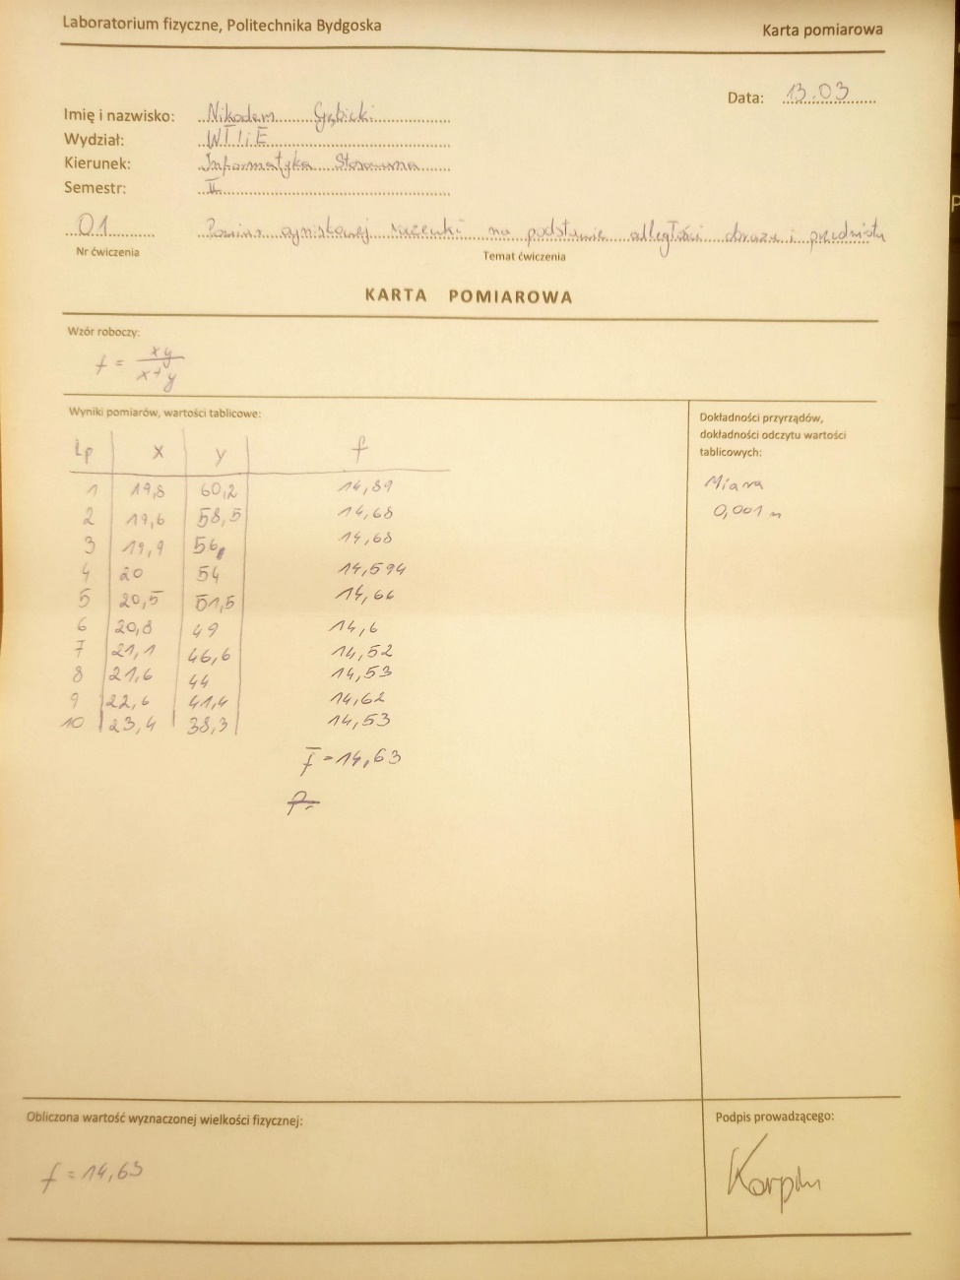

# Wstęp teoretyczny

## Definicja ogniska i ogniskowej

Ognisko to punkt, w którym promienie świetlne zbiegają się po przejściu przez soczewkę lub po odbiciu od powierzchni zwierciadła. Ogniskowa to odległość między ogniskiem a środkiem soczewki lub zwierciadła.

## Tworzenie obrazów przez soczewki

Soczewki skupiające tworzą odwrócony, rzeczywisty obraz przedmiotu, gdy przedmiot znajduje się bliżej soczewki niż jej ogniskowa. Natomiast, gdy przedmiot jest umieszczony dalej niż ogniskowa, soczewka skupiająca tworzy prosty, powiększony obraz. Soczewki rozpraszające tworzą zawsze prosty, pomniejszony obraz.

## Równanie soczewkowe i równanie szlifierzy soczewek

Równanie soczewkowe opisuje związek między odległością przedmiotu od soczewki, odległością obrazu od soczewki oraz ogniskową soczewki. Natomiast równanie szlifierzy soczewek opisuje związek między promieniami krzywizny soczewki, jej ogniskową i odległością między soczewką a płaszczyzną, na której znajduje się obraz lub przedmiot.

## Wyprowadzenie wzoru roboczego

Wzór roboczy jest wykorzystywany do obliczenia ogniskowej soczewki na podstawie pomiaru odległości przedmiotu i obrazu. Wzór ten ma postać:

1/f = 1/o + 1/i,

gdzie f to ogniskowa soczewki, o to odległość przedmiotu od soczewki, a i to odległość obrazu od soczewki.

# Opis ćwiczenia

Wykonać pomiary odległości obrazu i obiektu od soczewki. Z wzoru roboczego wyliczyć ogniskową soczewki.

# Wyniki pomiarów, obliczenia i rachunek niepewności

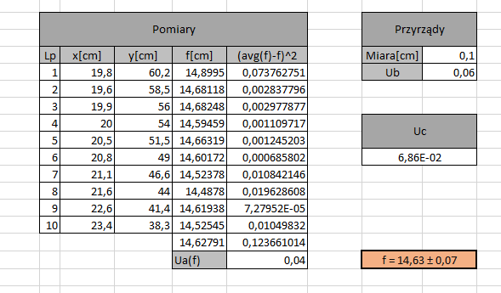

# Wnioski

Ogniskową soczewki można wyliczać na podstawie odległości od obiektu i tworzonego obrazu.  
Rodzaj tworzonego obrazu jest ściśle zależny od położenia płótna względem ogniska.

Zadanie nie sprawiło problemów.